* Afficher la liste des étudiants triés par ordre croissant de date de naissance.



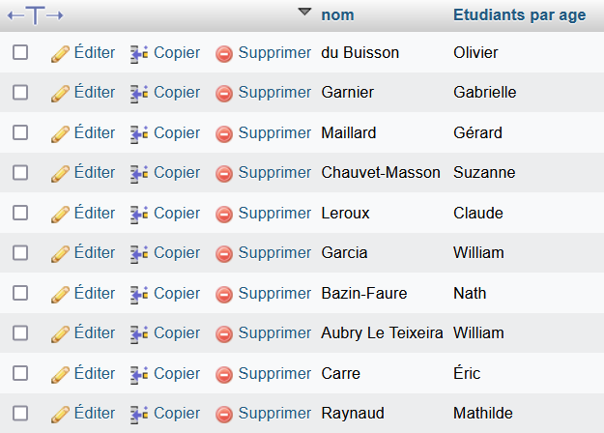

* Afficher tous les étudiants inscrits à M1 et tous les étudiants inscrits à M2.



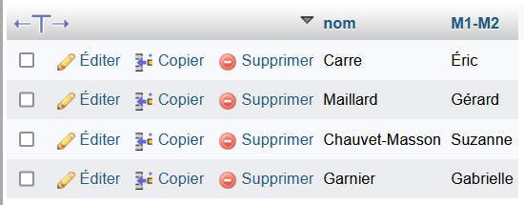

* Afficher les matricules des étudiants qui ont passé l'examen du cours 002.



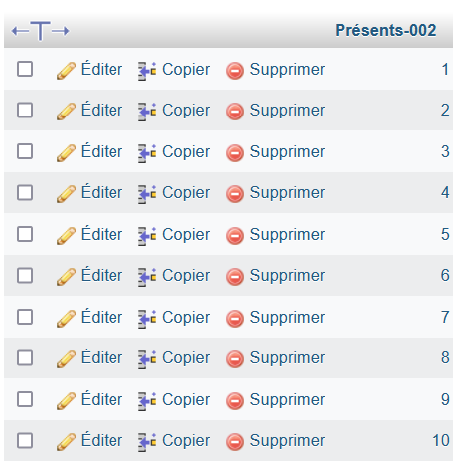

* Afficher les matricules de tous les étudiants qui ont passé l'examen du cours 001 et de tous les étudiants qui ont passé l'examen du cours 002.



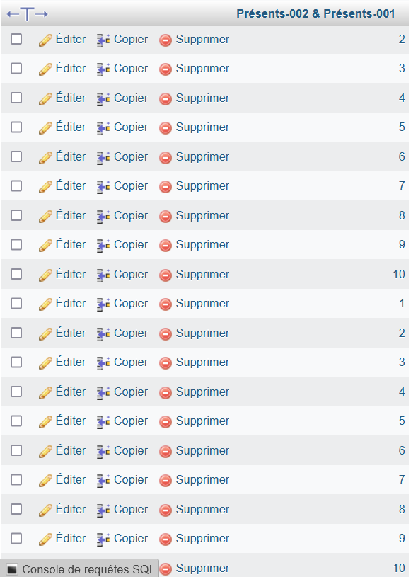

* Afficher le matricule, code, note /20 et note /40 de tous les examens classés par ordre croissant de matricule et de code.



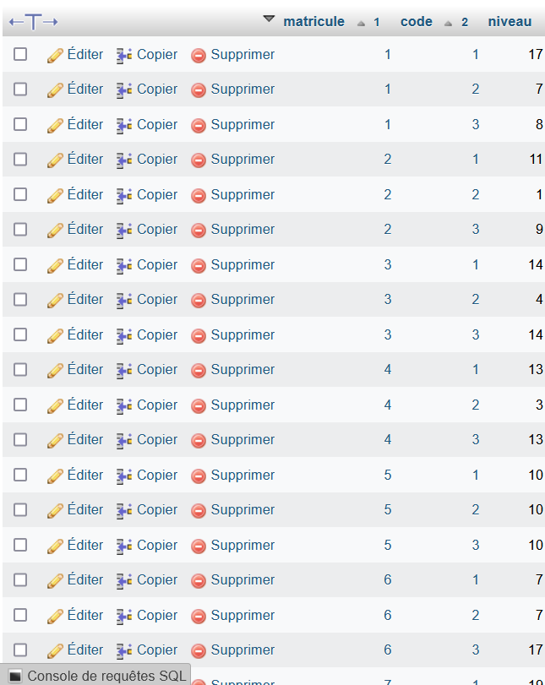

* Trouver la moyenne de notes de cours 002.



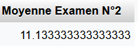

* Compter les examens passés par un étudiant (exemple avec matricule 'e1')



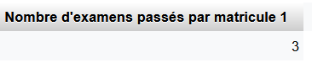

* Compter le nombre d'étudiants qui ont passé l'examen du cours 002.





* Calculer la moyenne des notes d'un étudiant (exemple avec matricule 'e1').



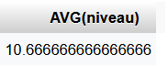

* Compter les examens passés par chaque étudiant.



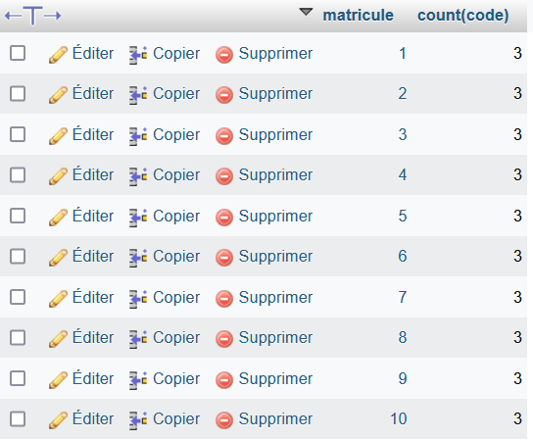

* Calculer la moyenne des notes pour chaque étudiant.



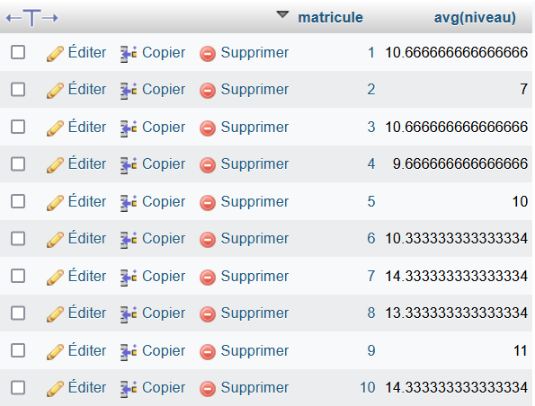

* Trouver la moyenne de notes de chaque cours.



